補論

検討：ポイントは日本の疑似企業貨幣か

ポイントはどこまで通貨に近くなっているのであろうか。ケーキ屋など、小売店舗の紙ベースの スタンプでポイントがたまれば、その紙を店舗に渡すことによって次のケーキ購入時に値引きを受 けることができるが、これはその紙自体が決済手段となっているとはいわない。しかし、「プラットフォーマー型企業発行ポイント」は、あたかも企業の信用創造というかたちで私的通貨を作り出すかのように発行され、加盟店で使われ、一般受容性を持ち始めている。ポイントカードや電子 マネー、クレジットカード等に購買履歴とともにポイントがデジタル・データとして貯められ、ポイント発行が将来のキャッシュバック感覚で受け止められ、最終的に決済時に円換算されて実際の 値引きが実現する。

事実上、ポイントは、様々な加盟店の商品やサービスのデジタルな決済手段として機能しつつある。最近は、電子マネーの新規参入者が、多くのポイントを競争的に還元していることは指摘したとおりであるが、キャッシュレス化が進むにつれ、こうした手法は多用されることが予想され、デ ジタル決済手段としてのポイントのプレゼンスも大きくなるようにみえる。 ただし、ポイントは、現金（銀行券）である法定通貨とは異なる特徴が多くあり、貨幣類似の機能 は果たしているが、法定通貨と競合するものではないようにみえる。そこで、日本に特徴的なポイントの、貨幣としての特徴について検討を深め、今後の留意点などを考えてみたい。

1. **決済手段としてのポイントの規模は他の決済手段と比較すると小さい**

ポイント発行額は、幅を持ってみる必要があるが、野村総研によれば約１兆円と推計されており、これを前提とし、その決済手段としての規模を検討してみよう。

家電量販店、航空、ガソリンといった個社が発行する「個社発行ポイント」を除けば、擬似貨幣的に使われている一般受容性の高い「プラットフォーマー型企 業発行ポイント」は、ほぼ 7000 億円ほどである。前述のNIRAのアンケート調査では、95％の人がポイントを利用し、５割がよく利用すると答えていることから、仮に発行されたポイントの７割程度が利用されると仮定すると、5000 億円程度のポイントが毎年様々な店の商品、サービスの決済に使われているとみることができる。ポイント残高は利用期限に依存するので明らかではないが、発行額より非常に大きくはならないと考えられる。仮に 5000 億円という規模を他の決済手段と比較した相対関係は補論図表１のとおりである。

ポイントが一般受容性を持つ決済手段として使われる規模が年間 5000 億円程度とすると、預金残 高や預金を活用した決済額比圧倒的に小さいが、電子マネーの残高 2975 億円と比較すると相応に大きい規模である。実際に、リテールで使われる決済金額との比較でみると、電子マネーの年間決済額 の 10 分の１程度、デビットカードの３分の１程度と比べても、相対的にはまだそれほど大きくない ことがわかる。

補論図表1　決済手段別の規模の参考資料

マネーストック平均残高、および電子マネー残高

　預金通貨（M1ベース決済性預金）699兆円

　　　　現金通貨　　　　　　　　　　　　102兆円

　　　　電子マネー　　　　　　　　　　2975億円

預金関連決済額ベース(2019年5月分)

全銀システム決済額年間１営業日平均注　13兆92億円（１件当たり　187万円）

コアシステム決済額１営業日平均注２　3兆7897億円　　（１件当たり　59万円）

モアシステム決済額１営業日平均注３　　　 798億円　　（１件当たり　16万円）

　預金以外の決済手段決済額ベース（2018年度）

　　　　電子マネー決済金額（年間）　　　　5兆4790億円　　（１件当たり　　936円）

　　　デビットカード決済金額（年間）　　　1兆4131億円　（１件当たり　5368円）

　　　クレジットカード決済金額（2018年）　　56兆円7115億円

（出所）日本銀行決済動向　および日本クレジット協会統計

（注）１．うち大口内国為替取引決済が9兆3795億円。

　　　２．平日の8：30～15：30に稼働している小口内国為替取引決済

　　　３．夜間、早朝、土日などコアシステム稼働時間外に稼働している小口内国為替取引決済

（２）**ポイントの貨幣的な機能は中途半端**

それでは、次にポイントの決済手段および交換手段的な側面に着目して、定性的な検討を深めてみる。ポイントは商品やサービスの購入時、決済手段として用いられ、ポイント同士の交換が行われるケースも多く、特に、「プラットフォーマー型企業発行ポイント」は一般受容性を持つようになり、貨幣的側面を持つようなポイントが出てきていることは明らかである。そうした「プラットフォーマー型企業発行ポイント」を念頭に、貨幣的な特徴を、その供給面から記述すると、以下のとおりである。

・ 発行体は中央銀行ではなく、企業（企業にとっての負債）

・ 多くの場合、電子的（デジタル）なものである

・ 多くの場合、トークンベースで、預金のような勘定（アカウント）ベースではない

・ 消費者が、発行企業の加盟店系列であるポイント経済圏内で広く利用できる

これを BIS（国際決済銀行）アニュアルレポートや Carstens[2018]で言及されている貨幣の分類である「マネーフラワー」にあてはめると、どこに位置づけられるか。「マネーフラワー」は、BIS の エコノミストが考え出した貨幣の分類で、様々なマネー（貨幣）を供給サイドの４つの分類（供給者 （中央銀行か否か）、デジタルか否か、広く活用されるものか否か、トークンタイプかアカウントタイプか）で整理するものである。この整理によれば、ポイントは、企業が供給し、デジタルのものが 多く、広く活用され、トークンタイプと分類される。図表の、プライベートデジタルトークン（一 般目的）、または一般受容性が低いものは、プライベートデジタルトークン（ホールセールのみ）の 分類に位置づけられるといえるだろう。

補論図表２

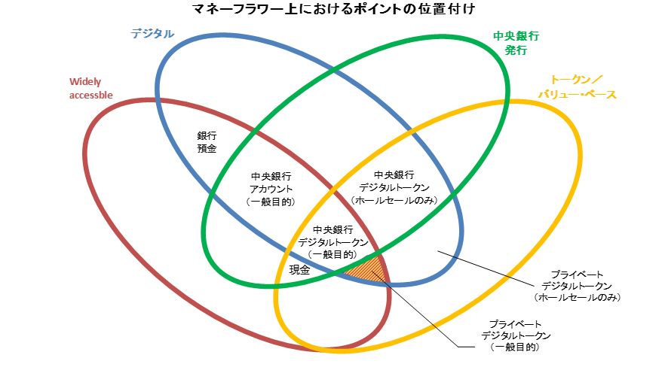

　　　　　　（資料）Carstens（2018）の資料に加筆

ただし、ポイントには消費者からみると、他の貨幣や電子マネーなどと異なる特徴がみられる。

・ １単位あたりの価値、交換条件がばらばらである（１ポイント=１円といった交換条件が常に成立していない、自社での利用が有利、または交換先によって交換条件が異なる）

・ プラットフォーム内でしか決済には使えず、限られた企業間でしかポイント交換はできない。 また個人間（PtoP）交換も原則できない。ただし、取引所的な機能を行うポイントは比較的 様々なポイントと交換ができる。

・ 期限のないものも存在するが、期限付きで、期限到来により失効するものも多い。ただし交換 条件は不利になるが現金化できれば決済手段としての失効を免れることが可能になる。

・ 商品やサービスを消費するとポイントは使われてしまい、還流せず、期限がくると失効するも のが多いので、残高がそれほど増えない。仮に１～２年間がポイントの期限としても、残高が 急速に累積することはなく、ストックが発行額を大幅に上回ることがない。

・ （商品購入、キャッシュレス手段使用による）決済によってポイントを「貯める」ことが可能。 ただし、利子が付くわけではない。

これらをまとめると、価値保存機能、計算尺度、流通手段の３機能を持つ貨幣（法定通貨である 現金、およびこれに近い預金通貨）とは異なり、下表のように、決済手段としてのポイントは貨幣の３条件を満たしておらず、貨幣のいずれの機能からみても中途半端な存在であることが改めて確認できる。

補論図表３　ポイントの法的通貨との比較



（３）**「プラットフォーマー型企業発行ポイント」が疑似貨幣化する理由**

ポイントサービスは、企業が顧客を競合相手からその企業グループに囲い込み（ロックイン）する動機から広がっていることから考えると、ポイント交換は、スイッチングコストの低下を意味する。したがって、原理的にポイントの経済効果を削ぐものであり、競合相手以外の企業としか交換は行われない。その意味で、ポイントを交換できるネットワークは、非対称的、一方向的になるのは必然であり、特に個社発行ポイントの多くがどの企業の 商品・サービスにも使える共通通貨、法定通貨的なものとして広がることは考えにくい。むしろポ イント交換先は、競合相手を除いたある程度閉ざされたネットワークとなる。

一方、PayPay ボーナス、LINE ポイント、またクレジットカードのポイントなど、「プラットフォーマー型企業発行ポイント」は、ライバル企業も含む加盟店、提携先と連携するかたちでポイント経済圏が作られるため、ネットワークが広がれば、ポイントの一般受容性が増し、自社エコシステ ム内での決済手段として使用され、疑似貨幣的になる。また、まだ規模はそれほど大きくないが、自社製品・サービスを持たない 交換専業の共通ポイントも一般受容性があり、貨幣的なものに近い。さらに、これらのポイントは現金化が可能、投資に使うことが可能なものなど、 ますます預金などに近い貨幣として活用されるようになっている。

このように現状は、個社発行ポイントはスィッチングコストを高めて顧客囲い込みのツールにしようという力が働く一方、「プラットフォーマー型企業発行ポイント」は一般受容性を高め利便性を高めようとする中で、経済活動における存在感を高めている状況といえる。将来的にも、ポイント発行は増加し続けると考えられるが、特に今後「プラットフォーマー型企業発行ポイント」が貨幣 としての性格をより強めると予想される。

では、ポイント経済圏の中で、多頻度でこれらが使われるようになった場合、どのようなことに留意すべきであろうか。 もしポイントを発行するプラットフォーマー型企業が破たんすると、利用者保護の観点から問題になり得るし、大規模になれば金融システムの安定に影響を与える可能性もない訳ではない。そうした破綻などの場合に備えて、これらのポイントが経済圏の中で広く使われるようになれば、ほかの電子マネーなどと同様、何らかの保全措置を検討していく必要も出てくる可能性もある。いずれにせよ、ポイントの決済手段としての広がりについて今後の動向を注視していく必要がある。

（４）**「おカネ」と異なる、楽しみとしてのポイントの特徴**

一方で、ポイントサービスについての消費者の考え方や利用方法を前述の NIRA(2018)のアンケー ト調査でみると、補論図表５の通り、消費者にとってポイントは、目当ての商品やサービスの値引き購 入実現のために貯め、交換することが好まれており、「お金」とは性格の異なる、消費者の「楽しみ」 の側面も持っている貨幣ともいえる。これが、鳩貝（2019）のいう、「お金」そのものとは異なるデ ジタルトークンの魅力に近いものといえるだろう。 NIRA の調査を属性別にみると、ポイントサービスが好きという人たちは、60 代以上をのぞいて すべての世代で 50％を超えている。またポイントサービスが好きという項目に関しては、男女差はないが、その意識についてみると、節約意識、有効利用、ポイントが貯まることが楽しい、ポイント交換が楽しい、いう点では女性が 10％ほど高く、女性のポイントに対する関心の高さをうかがわせる結果となっている。なお、ポイントが貯まることが楽しいと考えているのは全世代平均で 37.4％、特に所得がまだ低い 20 代が 41.3％であるなど、若い世代を中心に、ポイントが貯まること自体に楽しみを見出している。 また、使い道についてのアンケートをみると、支払い時の値引きに使用が 82.7％と圧倒的だが、 現金、金券類との交換が 53.2％、景品などとの交換が 27.7％とそれなりの規模となっており、さら に寄付などの社会貢献に 6.5％の人たちが使用している。

このようにみると、消費者の受け止めは、ポイントは貨幣というよりも、貨幣には似ているが、 「ものを買うことによって貯められる」という逆転思考の楽しさや、お金ではなかなか思いつかない社会貢献も少額でできる、「おカネ」とは異なる魅力を持つトークンとなっている、ということもできる。

ポイントが貨幣的な存在に近づいているとしても、企業の収益力を基盤としており、その信頼性 は発行している中央銀行や国家、または銀行などとの信用力の比較になり、前述のとおり、ポイントの増加には一定の注視が必要と考えられるが、便利さや「楽しさ」では法定通貨をしのぐものかもしれない。「おカネ」にはない魅力を持つという意味で、ポイントは既存の貨幣の価値体系に依存しない、貨幣の多様性の展望を拓くものともいえるだろう。

補論図表４　ポイントについての意識（男女別）